**Exercice 8**

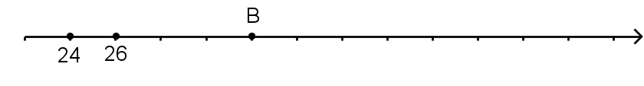

1. Quelle est l’abscisse de B ?
2. Placer le point E dont l’abscisse est 40.